

Министерство науки и высшего образования Российской Федерации

Федеральное государственное автономное образовательное учреждение высшего образования «Уральский федеральный университет имени первого Президента России Б.Н. Ельцина» (УрФУ)

Институт радиоэлектроники и информационных технологий - РТФ

ОТЧЕТ

о проектной работе

по теме: Турниры по математическим задачам

по дисциплине: Проектный практикум

Команда: ExpTeam

Екатеринбург

2021

СОДЕРЖАНИЕ

Введение 3

Команда 4

Целевая аудитория 5

Календарный план проекта 6

Определение проблемы 9

Подходы к решению проблемы 9

Анализ аналогов 10

Требования к продукту и к MVP 10

Стек для разработки 11

Прототипирование 12

Разработка системы 16

Заключение 17

Введение

Веб-сервис – это система, доступная в интернет-пространстве и работающая на основе специальной программы, идентификация которой выполняется с помощью URL-строки. Поиск осуществляется другими ресурсами, основной задачей является взаимодействие программных систем на разных платформах, для чего используются открытые протоколы.

В наше время изучение математики просто, как никогда. Интернет содержит множество сайтов с теоретическим материалом, но слишком часто теории не хватает практики. Наша команда задумалась над этой проблемой. Долгое изучение и практика может наскучить человеку. Именно поэтому мы решили разработать web-сервис на котором можно решать задачи вместе с другими людьми в виде соревнования, отслеживать статистику уже решенных задач и практиковаться в одиночном режиме.

Команда

* Логвинов Максим Олегович РИ-100001 – Back-end, Тимлид
* Гайдабура Олег Андреевич РИ-100001 – Front-end
* Крюков Данил Антонович РИ-100001 – Дизайн, Аналитика

Целевая аудитория

Главной целевой аудиторией нашего продукта будут являться школьники и студенты технических ВУЗов заинтересованные в изучении математики. Наш сайт имеет интуитивно понятный дизайн и прост в использовании, что является одним из главных факторов использования продукта для школьников. Предоставляемые на сайте задачи, будут актуальны как для тех, кто только начинает свое погружение в мир математики, так и для тех, кто желает совершенствовать уже наработанные навыки.

Календарный план проекта

Название проекта:

Руководитель проекта: Логвинов Максим Олегович

|  |  |  |  |  |  |  |  |  |  |
| --- | --- | --- | --- | --- | --- | --- | --- | --- | --- |
| **№** | **Название** | **Ответственный** | **Длительность** | **Дата начала** | **Временные рамки проекта** | | | | |
| 1 нед | 2 нед | 3 нед | | 4 нед |
| ***Анализ*** | | | | | | | | | |
| *1.1* | *Определение проблемы* | Логвинов М. О. | 30 минут | 05.04.21 |  |  | |  |  |
| *1.2* | *Выявление целевой аудитории* | Логвинов М. О. | 15 минут | 05.04.21 |  |  | |  |  |
| *1.3* | *Конкретизация проблемы* | Логвинов М. О. | 30 минут | 05.04.21 |  |  | |  |  |
| *1.4* | *Подходы к решению проблемы* | Логвинов М. О. | 1 час | 05.04.21 |  |  | |  |  |
| *1.5* | *Анализ аналогов* | Логвинов М. О. | 1 час | 05.04.21 |  |  | |  |  |
| *1.6.1* | *Определение платформы и стека для продукта (Back-end)* | Логвинов М. О. | 30 минут | 06.04.21 |  |  | |  |  |
| *1.6.2* | *Определение платформы и стека для продукта (Front-end)* | Гайдабура О. А. | 30 минут | 06.04.21 |  |  | |  |  |
| *1.7* | *Формулирование требований к MVP продукта* | Логвинов М. О. | 2 часа | 06.04.21 |  |  | |  |  |
| *1.8.1* | *Определение платформы и стека для MVP(Back-end)* | Логвинов М. О. | 30 минут | 06.04.21 |  |  | |  |  |
| *1.8.2* | *Определение платформы и стека для MVP(Front-end)* | Крюков Д. А. | 30 минут | 06.04.21 |  |  | |  |  |
| *1.9* | *Формулировка цели* | Логвинов М. О. | 30 минут | 07.04.21 |  |  | |  |  |
| *1.10* | *Формулирование требований к продукту* | Логвинов М. О. | 1 час | 07.04.21 |  |  | |  |  |
| *1.11* | *Определение задач* | Логвинов М. О. | 3 часа | 07.04.21 |  |  | |  |  |
| ***Проектирование*** | | | | | | | | | |
| *2.1* | *Архитектура системы (компоненты, модули системы)* | Гайдабура О. А. | 6 часов | 05.04.21 |  |  | |  |  |
| *2.2* | *Разработка сценариев использования системы* | Гайдабура О. А. | 6 часов | 05.04.21 |  |  | |  |  |
| *2.3* | *Прототипы интерфейсов* | Крюков Д. А. | 8 часов | 05.04.21 |  |  | |  |  |
| *2.4* | *Дизайн-макеты* | Крюков Д. А. | 2 часа | 02.04.21 |  |  | |  |  |
| ***Разработка*** | | | | | | | | | |
| *3.1.1* | *Написание кода для серверной части продукта* | Логвинов М. О. | От 2 до 3 недель | 12.04.21 |  |  | |  |  |
| *3.1.2.1* | *Написание кода для одиночного сценария* | Гайдабура О. А. | 3 недели | 12.04.21 |  |  | |  |  |
| *3.1.2.1* | *Написание кода для многопользовательского сценария* | Крюков Д. А. | 3 недели | 12.04.21 |  |  | |  |  |
| *3.2* | *Тестирование приложения* | Гайдабура О. А. | 1 неделя | 02.05.21 |  |  | |  |  |
| ***Внедрение*** | | | | | | | | | |
| *4.1* | *Оформление MVP* | Крюков Д. А. | 8 часов | 09.05.21 |  |  | |  |  |
| *4.2* | *Внедрение MVP* | Логвинов М.А. |  | 31.05.21 |  |  | |  |  |
| *4.3* | *Написание отчета* | Гайдабура О.А. | 6 часов | 12.05.21 |  |  | |  |  |
| *4.4* | *Оформление презентации* | Гайдабура О. А. | 3 часа | 12.05.21 |  |  | |  |  |
|  | *Защита проекта* | Гайдабура О. А.  Крюков Д. А.  Логвинов М. О. |  | 07.06 - 15.06 |  |  | |  |  |

Определение проблемы

Отсутствие интересной и удобной платформы для развития прикладных математических навыков.

Подходы к решению проблемы

Собрать исходные данные (задачи), провести классификацию задач на группы по разным дисциплинам (алгебра, геометрия), интегрировать готовый продукт.

Анализ аналогов

Единственным прямым концептуальным конкурентом является сайт Kahoot! В следствии анализа мы пришли к выводу, что большинство научно-развивающих платформ (в т.ч. Kahoot!) не имеют конкретную нацеленность на изучение математики.

Требования к продукту и к MVP

Создание функционирующего веб-сайта с возможностью авторизации и ведении таблицы по рейтингу среди пользователей.

Стек для разработки

Для разработки дизайна будущего проекта был выбран сервис Figma.

Верстка и Front-end используют связку HTML + CSS + JavaScript.

В написании Back-end используется Node.js, MongoDB Atlas.

Прототипирование

Страница отображающаяся при входе на сайт. Возможность авторизоваться или же зарегистрироваться.

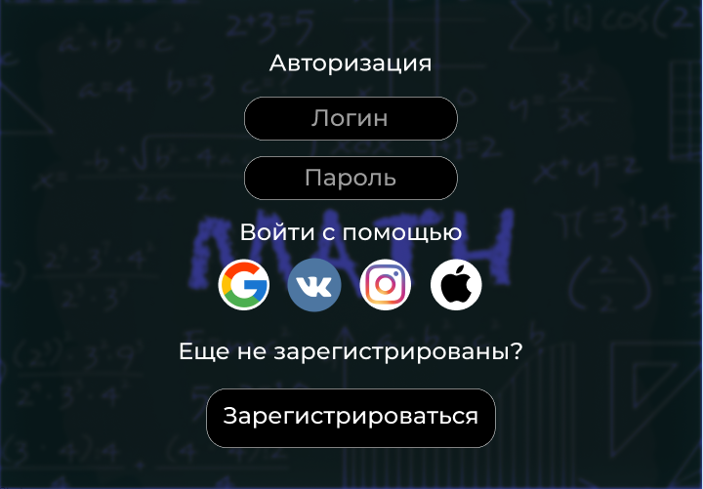

Регистрация:

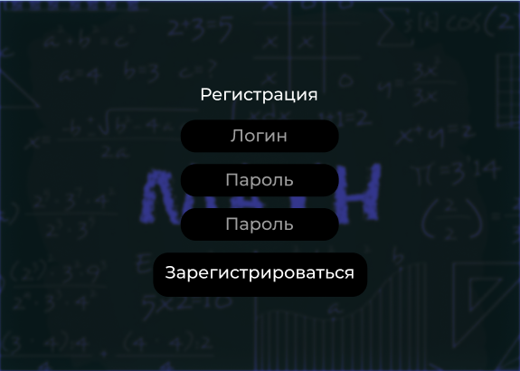

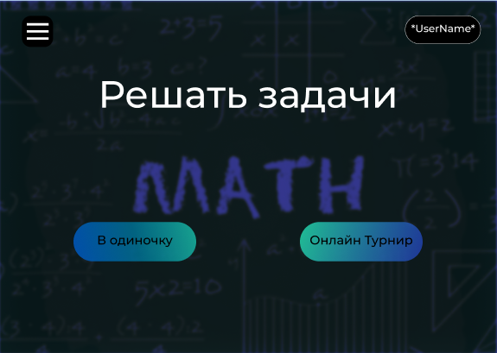После авторизации пользователь может выбрать решение задач в виде математического турнира или же одиночного решения задач.

При выборе решения задач в одиночку пользователь должен выбрать тему задач, которые ему предстоит решать.

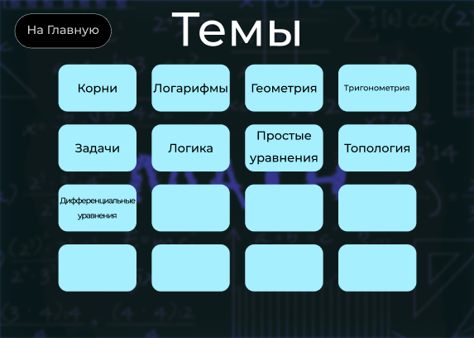

После выбора темы пользователь попадает на страницу решения задач, где после решения задачи ему нужно будет ввести ответ и нажать Enter. Если пользователь затрудняется решить задачу нужно нажать кнопку «Пропустить» чтобы перейти к следующей задаче.

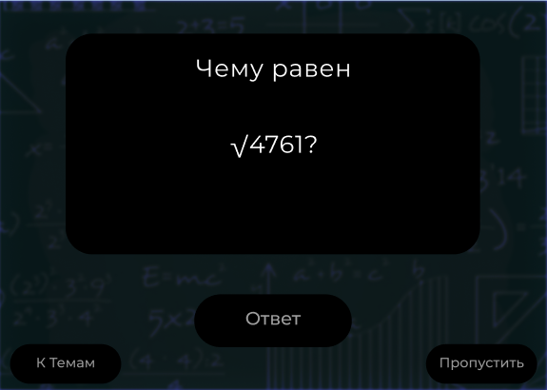

При нажатии на кнопку «Онлайн турнир» пользователю будет предложено выбрать ID комнаты к которой он хочет присоединиться. Если такой комнаты нет, она будет создана автоматически.



После ввода ID комнаты пользователь присоединится к выбранной комнате и будет решать математические задачи с другими пользователями набирая рейтинг.

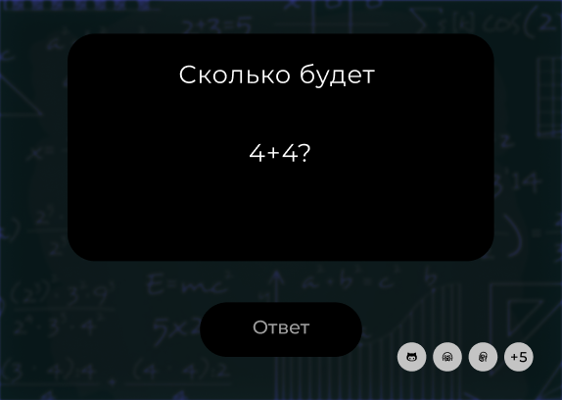

При нажатии на свой никнейм в правом верхнем углу (на странице выбора режима) пользователь откроет свой профиль в котором можно будет ознакомиться со своим рейтингом и рейтингом других пользователей.

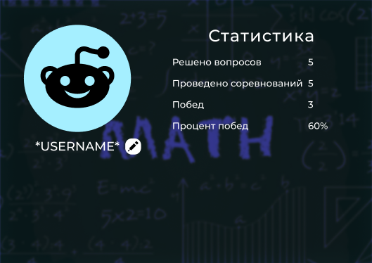

Разработка системы

Этапы разработки продукта:

1. Разработка макета будущего сайта. Был выбран минималистичный стиль, с приятными глазу цветами.
2. Верстка сайта.
3. Разработка скриптов взаимодействия с пользователем.
4. Разработка Back-end функционала.
5. Подготовка продукта к презентации.

Заключение

В ходе реализации нашего проекта было сделано следующее:

1) Проведен анализ аналогов

2) Разработан дизайн-макет сайта

3) Разработан функционирующей сайт

4) Реализована рейтинговая система и одиночный режим решения задач

Однако из-за ограниченного времени и отсутствия опыта в разработке сайтов, нам не удалось реализовать онлайн режим.

СПИСОК ЛИТЕРАТУРЫ

1. Виртуальное чтиво [Электронный ресурс]. MVC для начинающих. Режим доступа: http://chtivo.webhost.ru/articles/mvc.php, свободный. Дата обращения: 05.04.2011.
2. Записки начинающего веб-мастера [Электронный ресурс]. Статьи написания MVC компонента. Режим доступа: http://blog.contra.lv/category/joomla/creating-own-mvc-component/, свободный. Дата обращения: 05.04.2011.
3. Программист 1С [Электронный ресурс]. Статья о синхронизации 1С и MySQL. Режим доступа: http://extremallife.ru/work/question/1s-i-mysql-obmen-dannymi-primer-perenosa-dannyx-spravochnika, свободный. Дата обращения: 05.04.2011.
4. CodeNet [Электронный ресурс]. Статья о синхронизации PHP+MySQL+1C. Режим доступа: http://www.codenet.ru/progr/1c/1c-php-mysql.php, свободный. Дата обращения: 05.04.2011.